  深圳国泰安教育技术股份有限公司 | 版本 | 密级 | 页数
 | V2.0 | 机密 | 共10 页

XXX测试报告（任务型项目）

作者 | 项鹏 | 编制日期 | 2015-7-27
审核 | 黄官银 | 审核日期 | 2015-10-26
批准 | 陈工孟 | 批准日期 | 2015-10-30



深圳国泰安信息教育技术股份有限公司
版权所有 侵权必究
文档修改记录
版号 | 修改日期 | 修改内容 | 修改人
V0.1 | 2015-7-27 | 根据已有内容进行裁剪和优化 | 项鹏
V1.0 | 2015-8-1 | 根据会议评审意见进行修改完善 | 项鹏
V1.1 | 2015-09-15 | 增加软件加密测试结论、稳定性测试结论 | 项鹏
V2.0 | 2015-10-30 | 正式发布CMMI流程文档 | /

目录
1. 概述 1
1.1. 编写目的 1
1.2. 系统简介 1
1.3. 参考资料 1
2. 测试概要 1
2.1. 测试用例设计 1
2.2. 测试环境与配置 1
3. 测试过程评估 2
3.1. 测试组织 2
3.2. 测试时间 2
3.3. 测试版本 2
3.4. 测试覆盖 3
3.4.1. 业务（功能/性能）测试覆盖 3
3.4.2. 升级/安装/卸载测试覆盖 3
3.4.3. 兼容性测试覆盖 3
3.4.4. 向前版本兼容覆盖 3
4. 测试统计与分析 3
4.1. 测试结果统计 3
4.2. 遗留问题列表 3
4.3. 缺陷分析 4
5. 测试总结 5
5.1. 测试过程 5
5.2. 稳定性测试 6
5.3. 软件加密方式 6
5.4. 测试结论 6
5.5. 关键风险 7
5.6. 系统建议 7
6. 附件 7

概述
(描述本报告是哪一个测试活动的总结，指明被测对象及其版本/修订级别。如：本报告是XXX项目测试活动的总结。本次的测试对象主要是在XX版本基础上的增新需求，实现新业务需求)

编写目的
（本测试报告为XXX项目的测试报告，目的在于总结测试阶段的测试以及分析测试结果，描述系统是否符合需求（或达到XXX功能目标）。预期参考人员包括用户、测试人员、、开发人员、项目管理者、其他质量管理人员和需要阅读本报告的高层经理。）

系统简介
（应用系统的整体功能模块包括：XXX，XXX和数据维护系统等XX个系统，每个系统又包括若干的子系统或功能模块。
注意必要的框架图和网络拓扑图）

参考资料
（1．需求、设计、测试用例、手册以及其他项目文档。
2．测试使用的国家标准、行业指标、公司规范和质量手册等等）

测试概要

测试用例设计
测试项 | 覆盖范围 | 是否为新增 | 责任人 | 设计思路

(简要介绍测试用例的设计\方法\思路。例如：等价类划分、边界值、因果图等)

测试环境与配置
下表列出了实际系统的测试环境
设备名称 | 规格 | 数量 | 软件版本号 | 备注
服务器 | 操作系统：Windows2008 64bit  CPU：Xeon E5-2407 2.20GHz 双核芯  内存：3GB  硬盘：100G
Tomcat | Tomcat
JDK | JDK
Mysql数据库 | Mysql
客户端 | IE8、IE10

测试过程评估

测试组织
测试经理 | 主要测试人员 | 参与测试人员 | 备注

（可列出简单的测试组架构图，包括：
测试组架构 （如存在分组、用户参与等情况）
测试经理（领导人员）
主要测试人员
参与测试人员）

测试时间
（列出测试的跨度和工作量，最好区分测试文档和活动的时间。数据可供过程度量使用。
活动 | 开始时间 | 结束时间 | 总工时 | 负责人 | 与原计划偏差率
测试设计
测试环境准备
测试执行
测试评估与总结
其它

测试版本
测试轮次 | 开始时间 | 结束时间 | 测试人员 | 预测试不通过次数 | 关联网元配套版本
给出测试的版本，如果是最终报告，需要给出测试过程的测试版本（轮次）。同时各测试版本需要给出明确的关联网元配套版本号

测试覆盖

业务（功能/性能）测试覆盖
罗列项目需要的人力资源及技能要求；需要考虑对资料测试工程师的需求。
测试项 | 主要测试点 | 是否通过 | 责任人 | 备注

升级/安装/卸载测试覆盖
测试项 | 主要测试点 | 是否通过 | 责任人 | 备注

兼容性测试覆盖
测试项 | 主要测试点 | 是否通过 | 责任人 | 备注

向前版本兼容覆盖
测试项 | 主要测试点 | 是否通过 | 责任人 | 备注

测试统计与分析

测试结果统计

测试版本 | 缺陷总数 | 缺陷回归不通过次数 | 准入不通过次数
总计

遗留问题列表
(遗留问题是指测试过程中发生的并且在在测试报告时仍没有得到解决的测试问题。建立遗留问题统计表格，可对遗留问题数和级别进行统计，包括问题总数，致命，严重，一般和提示问题的数目)
遗留问题列表
问题单号 | 问题简述 | 严重级别 | 影响分析 | 规避措施 | 备注

缺陷分析
测试发现所有重点缺陷以列表形式展现
其它缺陷以附件形式保存（可选）
缺陷分析可以截取一些工具的报表或统计图表内容
列表显示测试活动及版本按照轮次的测试问题情况，及对本次测试的项目进行统计，包括严重程度、缺陷分布，对于多轮次每个轮次都列出这个轮次的严重程数据
对于较多缺陷的，需要进一步使用图表来说明，建议从缺陷趋势、缺陷模块分布情况、缺陷严重程度分布等几个方面进行，以下为示例：
缺陷趋势图：
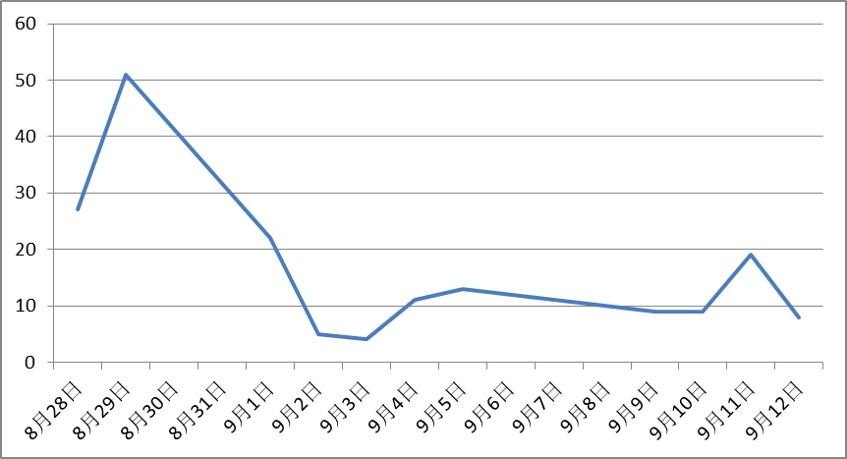
缺陷模块分布情况：
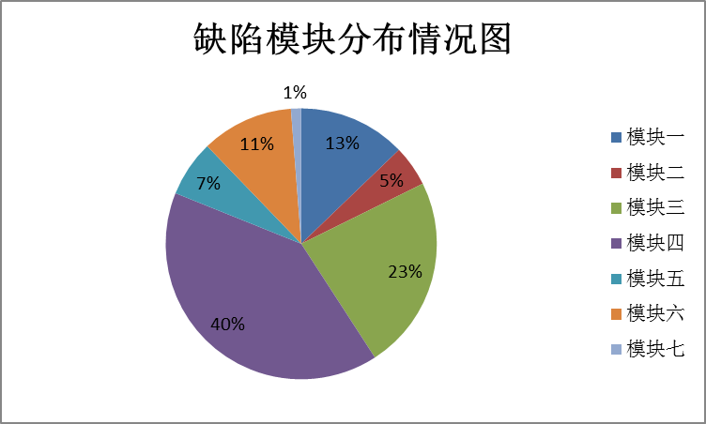
缺陷严重程度分布图：
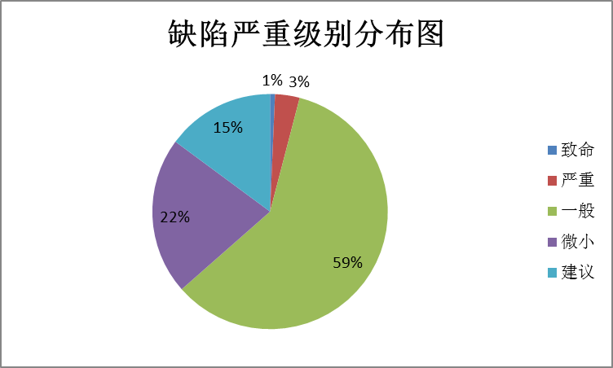

测试总结

测试过程
总结测试过程，对每轮提交版本的测试范围、质量、周期、发现的缺陷数进行数据统计,如：
该项目测试周期为2015.xx.xx-2015.xx.xx，共进行了X轮测试,提交XXX个bug,详细数据如下：
a)第一轮测试执行阶段共提交X个版本，测试时间为2015.XX.XX-2015.XX.XX，投入测试人员人，用例执行情况总结：xxx，共提交xxx个bug；
b)第二轮测试执行阶段共提交x个版本，测试时间为2015.XX.XX-2015.XX.XX，X个版本准入测试未通过，测试人员投入X人，重点进行第一轮未完成的功能测试和各模块交互性测试，回归第一轮待验证的XX个bug。共执行测试用例xxxx条，提交xxx个bug；
c）第三轮测试……；

稳定性测试
1.在系统测试期间，各个模块之间的稳定性及异常情况反馈如下：
模块 | 测试版本号 | 测试日期 | 详情 | 是否稳定（Y/N） | 测试人 | 异常时间及版本号 | 异常发现人
商务英语 | V3.1 | 20150908-20150909 | 1.无系统崩溃、报错等异常情况 | 是 |  | 无
谈判实训 | V3.1 | 20150908-20150909 | 1.无系统崩溃、报错等异常情况 | 是 |  | 无
商务礼仪 | V3.1 | 20150908-20150909 | 1.无系统崩溃、报错等异常情况 | 是 |  | 无
商务谈判 | V3.1 | 20150908-20150909 | 1.无系统崩溃、报错等异常情况 | 是 |  | 无
2．服务器及数据库详情
服务器地址详情
服务器信息 | IP | 192.168.24.11
服务器信息 | 用户名 | Administrator
服务器信息 | 密码 | 123456
MySQL | 用户名 | root
MySQL | 密码
综上，系统各个模块运行比较稳定，出现异常情况的概率较小，整个系统比较稳定。

软件加密方式
XXX实训软件V3.1安装包，采用序列号的验证的方式，在安装后启动服务时要求输入注册码（请联系深圳市国泰安教育技术股份有限公司获取注册码）。
列举加密测试方法及结果……
综上所示：XXXX实训软件V3.1安装包符合加密要求，软件加密方式通过。

测试结论
（测试执行是否充分（可以增加对安全性、可靠性、稳定性、可维护性和功能性描述）
对测试风险的控制措施和成效
测试目标是否完成
测试是否通过
是否可以进入下一阶段项目目标 ）
如：
XXXXX已完成测试，基线已创建（TL_2015XXXX_0X），此版本功能测试以《GXXXXXXXXX_客户需求说明书2015XXX》为参考标准，需求范围内的功能都已实现，在本期需求范围内已达到结项标准，测试通过。

关键风险
对系统存在风险的说明，描述测试所揭露的软件缺陷和不足，以及可能给软件实施和运行带来的影响，可能存在的潜在缺陷和后续工作，如：
1、工期影响导致的测试需求覆盖；
2、稳定行测试覆盖及问题；
3、性能测试覆盖及风险；

系统建议
（对系统存在问题的说明，描述测试所揭露的软件缺陷和不足，以及可能给软件实施
和运行带来的影响
可能存在的潜在缺陷和后续工作
对缺陷修改和产品设计的建议
对过程改进方面的建议）
如：
- 用户体验易用性及有好性改进；
- 界面UI；
- 遗留问题解决方案；

附件
(本部分中，交付的测试工作产品和测试项目通过情况清单为必需的附件（如：测试策略、测试用例及测试过程为本测试报告文档的参考文档），其余可根据实际测试内容进行裁剪，不同的测试报告根据需要可以给出不同类型的附件。附件的目的是帮助本报告的使用者理解报告，记录修改情况和有用的数据等。)

